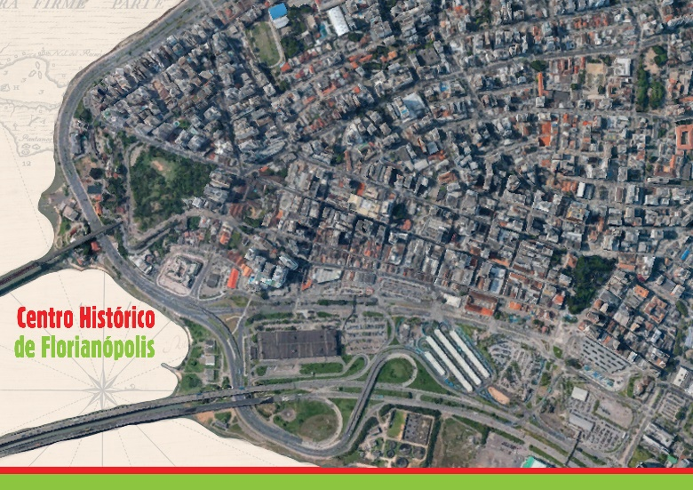
Figura 5: Foto aérea do Centro Histórico Florianópolis.
Fonte: Centro de Documentação - Casa da Memória PMF-FCFFC.

